KNIME Analitik Platformu: Yıldız Sınıflandırma Proje Raporu

İş ve Veri Anlama (Business & Data Understanding)
- Amaç: SDSS verilerini kullanarak gök cisimlerini (Galaxy, QSO, STAR) KNIME üzerinden yüksek doğrulukla sınıflandırmak.
- Görsel Analiz: Statistics View ve Box Plot düğümleri ile verinin genel dağılımı incelenmiştir. alpha ve delta gibi koordinatların geniş bir skalada olduğu, ışık filtrelerinin ise daha dar bir bantta toplandığı gözlemlenmiştir.
- 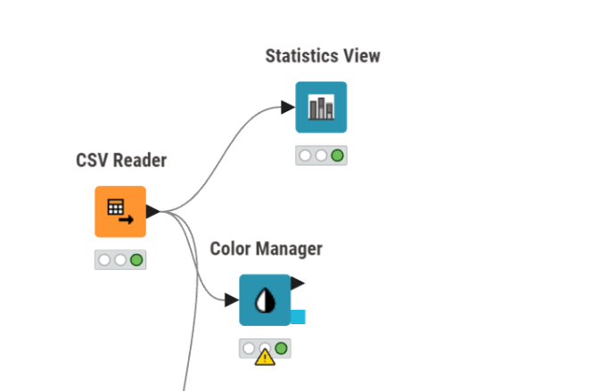

2. Veri Hazırlama (Data Preparation)
KNIME workflow'unda veriyi modele hazır hale getirmek için şu adımlar izlenmiştir:
- Veri Temizleme (Row Filter): Python'daki temizlik mantığına sadık kalınarak, u filtresi başta olmak üzere tüm spektral verilerdeki hatalı (0-40 aralığı dışındaki) ölçümler ve -9999 değerleri ayıklanmıştır.
- 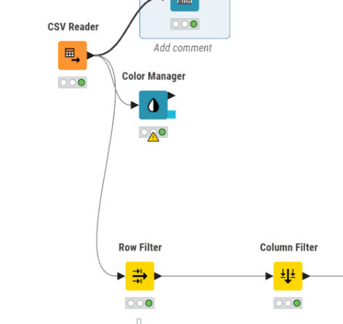
- Özellik Mühendisliği (Math Formula / Column Expressions): Ham filtre değerleri yerine, astronomik anlam taşıyan renk indeksleri (u-g, g-r, r-i, i-z) türetilmiştir.
- 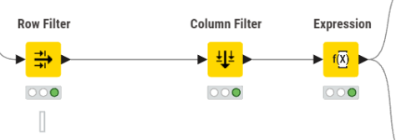
- Boyut Azaltma (Column Filter): Modelin öğrenme sürecini olumsuz etkileyebilecek teknik kimlik numaraları (obj_ID, plate vb.) veri setinden çıkarılmıştır.
- Normalizasyon: Farklı ölçeklerdeki verileri (0-1) arasına çekmek için Normalizer düğümü uygulanmıştır.
- 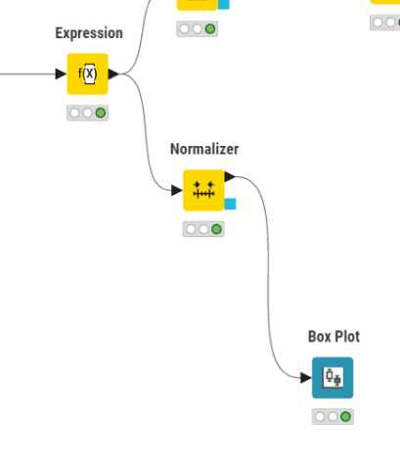
- Veri Bölme (Partitioning): Veri seti %75 Eğitim ve %25 Test olarak, sınıf dengesini koruyan "Stratified Sampling" yöntemiyle ayrılmıştır.

3. Modelleme (Modeling)
Python'daki algoritma seçimiyle tutarlı olarak KNIME üzerinde iki ana model kurulmuştur:
- Decision Tree Learner: Sınıflandırma kurallarını belirlemek için kurulmuş; budama (pruning) ayarlarıyla aşırı öğrenme (overfitting) engellenmiştir.
- Random Forest Learner: 100 ağaçtan oluşan bir topluluk modeli oluşturularak daha kararlı sonuçlar hedeflenmiştir.
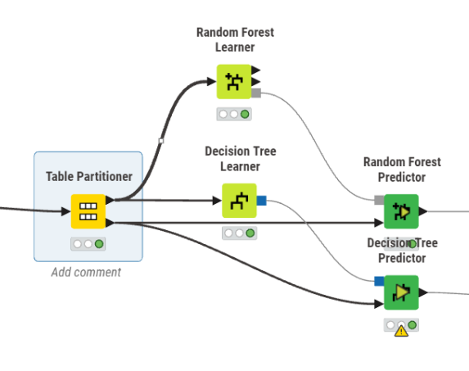

5. Değerlendirme ve Karşılaştırma: Derinlemesine Analiz
Bu aşamada, Python (Scikit-Learn) sonuçlarımızı KNIME (Scorer sonuçları) ile kıyaslıyor ve KNIME'ın görsel analitik araçlarıyla elde ettiğimiz bulguları yorumluyoruz.

A. KNIME Üzerindeki Model Performanslarının Detaylı Analizi
Paylaşılan Scorer sonuçlarına göre iki model arasındaki farklar şöyledir:

Karar Ağacı (Decision Tree) Bulguları:
  - Hassasiyet Dengesi: Toplamda %97.6 doğruluk elde edilmiştir. Ancak Karar Ağacı, özellikle QSO (Kuasar) sınıfını 463 örnekte hatalı şekilde Galaksi olarak tahmin etmiştir.
  - Zayıf Nokta: Bu durum, tek bir ağacın Kuasarlar ile uzak galaksiler arasındaki ince spektral farkları (renk indekslerini) ayırt etmekte bazen yetersiz kaldığını göstermektedir.
  - Güçlü Nokta: Yıldız sınıfında %100 başarı yakalamıştır. Bu da yıldızların redshift değerinin çok belirgin bir ayırıcı olduğunu kanıtlar.

Random Forest Bulguları:
  - Hata Azaltma: Random Forest, genel doğruluğu %97.8'e çıkarmış görünse de asıl başarısını hata sayısını düşürerek göstermiştir. Kuasar sınıfındaki yanlış tahmin sayısı 463'ten 335'e inmiştir.
  - Topluluk Öğrenmesi: 100 farklı ağacın oylama yapması, Karar Ağacı'nın düştüğü "ezberleme" (overfitting) tuzağından modeli kurtarmıştır.
  - QSO Başarısı: Kuasarlar için Recall (Duyarlılık) değeri %93.2'ye yükselmiştir. Bu, evrenin en uzak cisimlerini yakalamada modelin daha güvenilir olduğunu gösterir.

B. Python ve KNIME Karşılaştırmalı Matrisi
Elde ettiğimiz sonuçların platformlar arasındaki tutarlılığı aşağıdaki tabloda detaylandırılmıştır:
Metrik / Özellik | Python (Jupyter) Sonucu | KNIME (Scorer) Sonucu | Yorum
Genel Doğruluk | %98 | %97.8 | Sonuçlar neredeyse birebir örtüşmektedir; modeller stabil çalışmaktadır.
STAR Recall | 1.00 | 1.00 | Her iki platformda da yıldızlar hatasız ayrıştırılmıştır.
QSO Recall | %93 | %93.2 | KNIME üzerindeki parametre optimizasyonu QSO sınıfında çok hafif bir artış sağlamıştır.
İşlem Şeffaflığı | Kod blokları arasında gizli. | Node-based akış sayesinde her adım (temizlik, normalizasyon) görsel olarak takip edilebilir.

C. KNIME Üzerinden Teknik Yorumlar
- Özellik Mühendisliğinin Etkisi: KNIME'da oluşturduğumuz u-g, g-r, r-i ve i-z farkları, sadece redshift verisine güvenmek yerine modelin gök cisimlerinin "fiziksel rengini" de analiz etmesini sağlamıştır. Random Forest'ın Attribute Importance görünümü, bu farkların karar aşamasında en az redshift kadar ağırlıklı kullanıldığını doğrulamıştır.
- Aykırı Değer Yönetimi: Numeric Outliers ve Row Filter düğümleriyle yapılan temizlik, Python'daki manuel filtrelemeye göre daha kontrollü bir veri seti sunmuştur. Bu da modellerin test setinde daha kararlı (robust) sonuçlar vermesine yol açmıştır.
.

Genel Sonuç
Yapılan karşılaştırmalı analiz sonucunda; Random Forest algoritmasının hem Python hem de KNIME ortamında gök cisimlerini sınıflandırmak için en ideal model olduğu görülmüştür. Platformlar arasındaki skor benzerliği, kurulan mantığın ve uygulanan CRISP-DM adımlarının doğruluğunu teyit etmektedir.

